Projekt Inżynieria Oprogramowania
Uczelnia: Politechnika Białostocka
Wydział: Wydział Informatyki
Kierunek: Informatyka
Przedmiot: Inżynieria Oprogramowania
Rok studiów: II rok
Semestr: IV semestr
Temat projektu: System zarządzania recepcją siłowni Olimp
Prowadzący: Dr. M. Czajkowski
Wykonawcy:
Błażej Głowacki (117256) | Bartosz Orłowski (117155) | Julian Czykwin (117221)

1. Treść zadania projektowego 3
2. Cel zadania 4
2.1. Cel budowania systemu 4
2.2. Zakres Systemu 4
2.3. Korzyści Mierzalne 4
2.4. Korzyści Niemierzalne 5
3. Słownik 5
4. Perspektywa przypadków użycia 6
4.1. Diagram przypadków użycia 6
4.1.1. Opis tekstowe wszystkich aktorów 6
4.1.2. Opis tekstowe wybranych przypadków użycia 7
Błażej Głowacki 7
Bartosz Orłowski 11
Julian Czykwin 14
4.2. Diagramy czynności 17
4.2.1. Błażej Głowacki - Zapisy na zajęcia 17
4.2.2. Bartosz Orłowski - Rejestracja użytkownika 18
4.2.3. Julian Czykwin - Zgłaszanie problemu szefowi 19
4.3. Diagramy interakcji (przebiegu) 20
4.3.1. Błażej Głowacki - Zapisy na zajęcia 20
4.3.2. Bartosz Orłowski - Rejestracja użytkownika 22
4.3.3. Julian Czykwin - Zgłaszanie problemu szefowi 24
5. Perspektywa projektowa 26
5.1. Diagram klas 26
5.2. Wykaz klas 27
5.3. Diagramy stanów 28
5.3.1. Błażej Głowacki - Zapisy na zajęcia (Rezerwacja) 28
5.3.2. Bartosz Orłowski - Rejestracja użytkownika (FormularzRejestracji) 30
5.3.3. Julian Czykwin - Zgłoszenie problemu szefowi (Zgloszenie) 31
5.4. Propozycja interfejsu użytkownika 34
6. Wymagania niefunkcjonalne dla system 42
6.1. Oszacowanie wielkości bazy danych 42
6.2. Propozycja wymaganych czasów odpowiedzi 42
6.3. Oszacowanie ilości i typów potrzebnych stanowisk pracy użytkowników systemu 43
7. Diagram wdrożenia 44
8. Propozycja planu pracy: 44
8.1. Organizacja Pracy - Skład Zespołu Wykonawczego 44
8.2. Harmonogram Realizacji 45
Faza I: Koncepcja, analiza i projektowanie 45
Faza II: Konfiguracja serwerowa i infrastruktura fizyczna 45
Faza III: Budowa jądra systemu (Baza klientów, Karnety, Recepcja) 45
Faza IV: Moduły rozszerzone (Zajęcia grupowe, Raporty i Zgłoszenia) 46
Faza V: Weryfikacja jakości i testy wydajnościowe 46
Faza VI: Zakończenie projektu, szkolenia i start produkcyjny 46
8.3. Diagram Gantta 47
9. Analiza ryzyka projektu 47
9.1. Awaria sprzętu w godzinach szczytu 47
9.2. Desynchronizacja ewidencji szafek w szatni 47
9.3. Przekroczenie limitów miejsc na zajęcia grupowe 48
9.4. Utrata zgłoszeń o awariach sprzętu 48
10. Kosztorys realizacji przedsięwzięcia OLIMP 49
10.1. Stawki dobowe zespołu 49
10.2. Wycena Faz Projektowych 49
10.3. Harmonogram rozliczeń 49
10.4. Proces odbioru systemu 50
10.5. Koszty utrzymania (dodatkowe) 50

1. Treść zadania projektowego
Celem zadania projektowego jest wykonanie pełnej dokumentacji projektowej dla systemu informatycznego, który wspiera pracę recepcjonisty na siłowni. System ma na celu zautomatyzowanie procesu zarządzania siłownią. Jego zadaniami są między innymi obsługiwanie bazą danych klientów, zajęć grupowych, zgłoszeń problemów. Zadanie obejmuje: przeprowadzenie analizy wymagań funkcjonalnych i niefunkcjonalnych, stworzenie procesów biznesowych przy użyciu różnych diagramów, opracowanie diagramu Gantta, który jest szczegółowym planem pracy, zaprojektowanie interfejsu użytkownika, oszacowanie kosztów realizacji oraz zanalizowanie ryzyka projektu.

2. Cel zadania
Celem zadania jest zaprojektowanie i modelowanie systemu informatycznego wspierającego codzienną pracę recepcjonisty siłowni. System ma zautomatyzować procesy związane z obsługą klienta, zarządzaniem infrastrukturą oraz kontrolą dostępu. Kluczowe funkcjonalności obejmują:
- Rejestrację nowych członków i zarządzanie profilami klientów
- Moduł sprzedaży i przedłużania karnetów
- System rezerwacji na zajęcia grupowe oraz konsultacje z trenerami personalnymi
- Raportowanie obecności oraz generowanie zestawień dziennych dla menedżera

2.1. Cel budowania systemu
Głównym celem jest usprawnienie pracy recepcjonisty poprzez skrócenie czasu obsługi jednego klienta oraz wyeliminowanie błędów wynikających z ręcznego prowadzenia zapisów w arkuszach papierowych lub prostych plikach Excel.

2.2. Zakres Systemu
Rejestracja klientów, obsługa płatności, grafik zajęć, baza danych pracowników, system powiadomień o kończącym się karnecie.

2.3. Korzyści Mierzalne
- Zwiększenie sprzedaży karnetów
- Optymalizacja grafiku zajęć grupowych
- Szybkość raportowania finansowego

2.4. Korzyści Niemierzalne
- Wygoda pracy recepcjonisty
- Nowocześniejsza, bardziej profesjonalna obsługa
- Lepsza analityka, dostęp do statystyk

3. Słownik
- Incydent – Inaczej, problem, który został lub zostanie zgłoszony pracownikowi siłowni;
- Olimp – Nazwa siłowni oraz naszego systemu.
- Baza (Danych) - Jest to uporządkowany zbiór informacji lub danych gromadzonych na temat naszych klientów, pracowników, zajęć oraz innych rzeczy wymagających przechowywania;
- Priorytet – Sprawa wymagająca realizacji w pierwszej kolejności;
- Raport – Dokument przedstawiający najważniejsze dane i analizę z poszczególnego przedziału czasowego;
- Walidacja – Sprawdzanie poprawności poszczególnych rzeczy, np. Danych w formularzu;
- Dziennik (Zdarzeń) - Przechowuje wszystkie akcje, dziejące się w naszej aplikacji;
- Godziny szczytu - Pora dnia, w której liczba ludzi przebywających na miejscu jest największa.
- Kod QR - kwadratowy kod graficzny, który po zeskanowaniu pozwala na błyskawiczne przeniesienie do określonych danych.

4. Perspektywa przypadków użycia

4.1. Diagram przypadków użycia
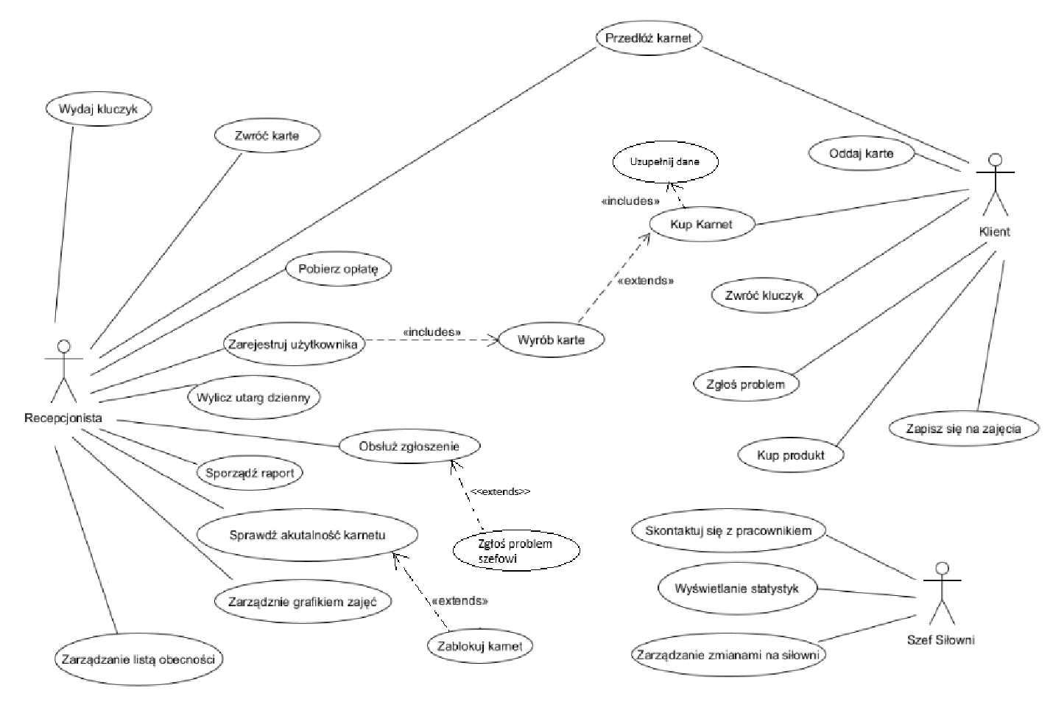Rys.1. Diagram przypadków użycia

4.1.1. Opis tekstowe wszystkich aktorów

- Recepcjonista (Główny aktor):
To pracownik, który obsługuje system zarządzania siłownią. Jego głównym zadaniem jest rejestrowanie nowych użytkowników w systemie oraz wyrabianie im kart członkowskich. Recepcjonista obsługuje sprzedaż: pobiera opłaty za karnety oraz za produkty kupowane przy ladzie. Odpowiada za monitorowanie listy obecności, sprawdza aktualność karnetu klienta przy wejściu i wydaje mu kluczyk do szafki, który zwracany jest po treningu. Zarządza również grafikiem zajęć, wpisując klientów na zajęcia lub treningi personalne. W sytuacjach problematycznych może zablokować karnet użytkownika (np. za łamanie regulaminu). Pod koniec swojej zmiany wylicza utarg dzienny i sporządza raport, który trafia do właściciela, oraz obsługuje zgłoszenia przesyłane przez klientów.

- Klient:
Jest to osoba, która przy pierwszym pojawieniu się na siłowni ma możliwość zakupu karnetu wraz z wyrobieniem karty członkowskiej, po podaniu danych osobowych. W przypadku posiadania karnetu może go przedłużyć. W sytuacji, gdy karnet wygasł, dokonuje ponownego zakupu na dany okres. Po wejściu na siłownie przekazuje kartę recepcjoniście, w zamian otrzymując klucz do szafki, który musi zwrócić po zakończonym treningu. Oprócz karnetu klient może zakupić produkty na siłowni. W momencie napotkania problemu ma możliwość zgłoszenia go na recepcji.

- Szef siłowni:
Jest to właściciel obiektu. System pozwala mu na bieżąco monitorować utarg. Posiada możliwość sprawdzenia statystyk siłowni (np. ilość klientów, frekwencja na zajęciach). Na podstawie tych danych podejmuje decyzje o zmianach na siłowni. Szef korzysta z systemu również do komunikacji z pracownikami, mogąc kontaktować się z nimi bezpośrednio przez wiadomości. Jego głównym celem w systemie jest analiza efektywności biura i dbanie o spójność finansową całego obiektu.

4.1.2. Opis tekstowe wybranych przypadków użycia

Błażej Głowacki
- Kup karnet:
  - Uczestniczący aktorzy:
    - Klient
    - Recepcjonista
  - Podstawowy ciąg zadań:
    - Klient podchodzi do recepcji i zgłasza chęć zakupu karnetu.
    - Recepcjonista wyszukuje Klienta w bazie danych systemu Olimp (po imieniu i nazwisku lub numerze karty).
    - System wyświetla profil Klienta oraz dostępne rodzaje karnetów (np. Open, Poranny, Karnet na 10 wejść).
    - Klient wybiera interesujący go rodzaj karnetu.
    - System wylicza kwotę do zapłaty (przypadek użycia: Pobierz opłatę).
    - Klient dokonuje płatności (gotówka/karta).
    - Recepcjonista zatwierdza transakcję w systemie.
    - System aktywuje karnet na koncie Klienta, ustawiając datę ważności zgodnie z wybranym typem.
    - System informuje o powodzeniu operacji, a recepcjonista zaprasza Klienta na salę.
  - Alternatywne ciągi zadań:
    - Nowy klient:
      - Podczas wyszukiwania Recepcjonista stwierdza, że Klient nie widnieje w bazie.
      - Uruchomiony zostaje przypadek użycia: Zarejestruj użytkownika.
      - Recepcjonista wprowadza dane osobowe podane przez Klienta.
      - System generuje profil, a Recepcjonista przypisuje nową kartę.
      - Powrót do punktu 3 podstawowego ciągu zdarzeń.
    - Odmowa płatności:
      - Po wyliczeniu kwoty okazuje się, że karta płatnicza Klienta została odrzucona lub Klient nie posiada wystarczających środków.
      - Recepcjonista informuje o błędzie płatności.
      - System pozwala na ponowną próbę płatności lub zmianę metody (np. na gotówkę).
      - W przypadku całkowitego braku płatności, Recepcjonista anuluje operację.
  - Zależności czasowe:
    - Częstotliwość wykonywania: ~10-15 razy dziennie
    - Przewidywane spiętrzenia: Godziny popołudniowe (14:00-18:00), początek miesiąca oraz okres noworoczny (styczeń).
    - Typowy czas realizacji: ~1-2 minuty dla stałego klienta.
    - Maksymalny czas realizacji: ~5-10 minut (w przypadku konieczności pełnej rejestracji nowego klienta i problemów z płatnością).
  - Wartości uzyskiwane przez aktorów po zakończeniu przypadków użycia:
    - Klient: Uzyskuje aktywne uprawnienia do korzystania z usług siłowni Olimp.
    - Recepcjonista: Odnotowuje sprzedaż, która zostaje wliczona do jego dziennego utargu.
    - System: Aktualizuje status członkostwa w bazie danych i generuje wpis w historii płatności.

- Zgłoś problem:
  - Uczestniczący aktorzy:
    - Klient
    - Recepcjonista
  - Podstawowy ciąg zdarzeń:
    - Klient zgłasza problem u recepcjonisty.
    - System daje formularz zgłoszeniowy.
    - Klient wybiera kategorię problemu z dostępnej listy (np. usterka sprzętu, czystość, problem z szafką, błąd w karnecie).
    - Klient wprowadza krótki opis sytuacji.
    - Klient przyjmuje zgłoszenia.
    - Recepcjonista zapisuje zgłoszenie w bazie danych z aktualną datą i godziną.
  - Alternatywne ciągi zadań:
    - Niekompletny opis:
      - Klient daje zgłoszenie bez wpisania treści lub wybrania kategorii.
      - Recepcjonista prosi o uzupełnieni brakujących danych
      - Klient uzupełnia dane i ponownie przekazuje zgłoszenie.
    - Anulowanie zgłoszenia:
      - W trakcie pisania opisu Klient decyduje, że problem nie jest istotny lub rezygnuje z dalszego wypełniania.
      - Recepcjonista zabiera formularz bez zapisywania jakichkolwiek danych
  - Zależności czasowe:
    - Częstotliwość wykonywania: ~1-5 razy dziennie.
    - Przewidywane spiętrzenia: W godzinach szczytu oraz po awariach popularnych maszyn.
    - Typowy czas realizacji: ~2 minuty.
    - Maksymalny czas realizacji: ~5 minut.
  - Wartości uzyskiwane przez aktorów po zakończeniu przypadku użycia:
    - Klient: Otrzymuje potwierdzenie, że jego sprawa została zarejestrowana i trafiła do obsługi.
    - Recepcjonista: Dostaje konkretną informację o problemie, co pozwala mu na szybką reakcję (np. wezwanie serwisu do zepsutej maszyny).

- Zapisz się na zajęcia:
  - Uczestniczący aktorzy:
    - Klient
    - Recepcjonista
  - Podstawowy ciąg zdarzeń:
    - Klient sprawdza grafik zajęć.
    - Klient wybiera konkretne zajęcia, na które chce uczęszczać.
    - System weryfikuje, czy Klient posiada aktywny karnet uprawniający do wejścia na wybrane zajęci.
    - System sprawdza, czy na wybrane zajęcia są jeszcze wolne miejsca.
    - Klient zatwierdza chęć zapisu.
    - System wysyła do recepcjonisty chęć klienta do zapisu na listę uczestników wybranych zajęć.
    - Recepcjonista zatwierdza możliwość zapisu.
    - System informuje o pomyślnym dokonaniu rezerwacji miejsca i wyświetla komunikat potwierdzający.
  - Alternatywne ciągi zadań:
    - Brak ważnego karnetu:
      - Podczas weryfikacji System stwierdza, że karnet Klienta wygasł lub nie obejmuje zajęć grupowych.
      - System wyświetla komunikat o braku uprawnień.
      - System proponuje przejście do zakupu lub przedłużenia karnetu.
    - Brak wolnych miejsc:
      - Podczas sprawdzania dostępności.
      - System stwierdza, że limit osób na dane zajęcia został osiągnięty.
      - System informuje Klienta o braku wolnych miejsc.
      - Klient powraca do przeglądania grafiku w celu wybrania innego terminu lub innych zajęć.
  - Zależności czasowe:
    - Częstotliwość wykonywania: ~20-30 razy dziennie.
    - Przewidywane spiętrzenia: Wieczory oraz poranki, gdy otwierają się zapisy na nowe terminy.
    - Typowy czas realizacji: ~2 minuty.
    - Maksymalny czas realizacji: ~5 minut.
  - Wartości uzyskiwane przez aktorów po zakończeniu przypadku użycia:
    - Klient: Uzyskuje gwarancję miejsca na wybranych zajęciach grupowych.
    - Recepcjonista: Ma aktualną listę osób zapasanych na zajęcia, co ułatwia późniejszą kontrolę obecności przy wejściu.
    - System: Aktualizuje obłożenie sali, co pozwala Szefowi Siłowni analizować w statystykach, które zajęcia cieszą się największą popularnością.

Bartosz Orłowski
- Zarządzanie listą obecności:
  - Uczestniczący aktorzy:
    - Recepcjonista
    - Klienta
  - Podstawowy ciąg zdarzeń:
    - Klient podchodzi do recepcji i okazuje kartę członkowską lub podaje swoje dane.
    - Recepcjonista wyszukuje Klienta w systemie lub skanuje jego kartę.
    - System automatycznie sprawdza status karnetu Klienta.
    - System weryfikuje, czy Klient jest zapisany na zajęcia grupowe odbywające się w najbliższym czasie.
    - Recepcjonista zatwierdza wejście Klienta do klubu.
    - System dodaje Klienta do „Panelu obecnych”, rejestrując dokładną godzinę rozpoczęcia treningu.
    - Recepcjonista przypisuje Klientowi numer szafki i wydaje kluczyk.
    - System aktualizuje licznik osób przebywających aktualnie w obiekcie Olimp.
  - Alternatywne ciągi zadań:
    - Karnet nieaktywny lub wygasły:
      - Podczas weryfikacji system wyświetla czerwony komunikat o braku ważnego karnetu.
      - Recepcjonista informuje Klienta o konieczności uregulowania opłaty.
      - Klient zostaje skierowany do zakupu lub przedłużenia karnetu.
    - Rejestracja wyjścia z klubu:
      - Klient oddaje kluczyk do szafki po zakończonym treningu.
      - Recepcjonista odszukuje Klienta na „Liście obecnych” i wybiera opcję „Zarejestruj wyjście”.
      - System usuwa Klienta z panelu osób przebywających na siłowni i zapisuje godzinę zakończenia wizyty.
      - System zwalnia przypisany numer szafki w bazie danych.
  - Zależności czasowe:
    - Częstotliwość wykonywania: Bardzo wysoka.
    - Przewidywane spiętrzenia: Godziny szczytu (14:00 – 19:00).
    - Typowy czas realizacji: ~20-40 sekund
    - Maksymalny czas realizacji: ~3 minuty
  - Wartości uzyskiwane przez aktorów po zakończeniu przypadku użycia:
    - Klient: Uzyskuje fizyczny dostęp do strefy treningowej oraz szafki.
    - Recepcjonista: Posiada pełną kontrolę nad tym, kto przebywa w obiekcie, co ułatwia dbanie o bezpieczeństwo i porządek.
    - System: Gromadzi dane o godzinach największego obłożenia siłowni, co Szef Siłowni może później analizować w statystykach zarobków i efektywności.

- Sporządź raport:
  - Uczestniczący aktorzy:
    - Recepcjonista
    - Szef Siłowni
  - Podstawowy ciąg zdarzeń:
    - Recepcjonista wybiera w panelu opcję „Generuj raport dzienny”.
    - System automatycznie sumuje wszystkie transakcje z bieżącej zmiany.
    - System zlicza statystyki obecności.
    - System wyświetla podsumowanie.
    - Recepcjonista weryfikuje zgodność stanu kasy z systemem i zatwierdza raport.
    - System zapisuje raport w archiwum i przesyła powiadomienie do Szefa Siłowni.
  - Alternatywne ciągi zadań:
    - Brak aktywności w danym dniu:
      - System stwierdza brak jakichkolwiek transakcji lub wejść.
      - System generuje raport zerowy.
    - Błąd zapisu/wysyłki:
      - System napotyka problem z bazą danych lub połączeniem.
      - System informuje o błędzie i oferuje opcję „Ponów próbę” lub „Zapisz lokalnie do PDF”.
  - Zależności czasowe:
    - Częstotliwość wykonywania: raz dziennie.
    - Przewidywane spiętrzenia: Moment zamknięcia klubu.
    - Typowy czas realizacji: ~1 minuta.
    - Maksymalny czas realizacji: ~2 minuty.
  - Wartości uzyskiwane przez aktorów po zakończeniu przypadku użycia:
    - Recepcjonista: Uzyskuje potwierdzenie poprawnego rozliczenia swojej zmiany.
    - Szef Siłowni: Otrzymuje gotowe dane finansowe i statystyczne do analizy rentowności klubu Olimp.
    - System: Archiwizuje dane, co zapobiega ich utracie i pozwala na generowanie statystyk miesięcznych.

- Zarejestruj użytkownika
  - Uczestniczący aktorzy
    - Recepcjonista
  - Podstawowy ciąg zdarzeń
    - Recepcjonista wybiera w panelu głównym opcję „Zarejestruj użytkownika”.
    - System wyświetla formularz rejestracyjny z polami na dane osobowe.
    - Recepcjonista wpisuje dane przekazane przez klienta.
    - Recepcjonista wybiera opcję przypisania karty członkowskiej
    - System weryfikuje, czy osoba o takich danych nie figuruje już w bazie.
    - Recepcjonista zatwierdza formularz przyciskiem „Zapisz”.
    - System tworzy nowy profil klienta i informuje o pomyślnym zakończeniu rejestracji.
  - Alternatywne ciągi zadań
    - Użytkownik już istnieje:
      - Podczas weryfikacji system wykrywa, że podany numer telefonu lub e-mail jest już w bazie.
      - System wyświetla komunikat błędu i blokuje zapis.
      - Recepcjonista sprawdza dane i jeśli to pomyłka, poprawia je, a jeśli klient już istnieje przerywa proces i przechodzi do edycji istniejącego profilu.
    - Błąd w danych (brakujące pola):
      - Recepcjonista próbuje zapisać profil bez wypełnienia pól obowiązkowych.
      - System podświetla puste pola i wyświetla komunikat o konieczności ich uzupełnienia.
      - Recepcjonista wpisuje brakujące informacje i ponownie zatwierdza zapis.
  - Zależności czasowe
    - Częstotliwość wykonywania: ~5-15 razy dziennie.
    - Przewidywane spiętrzenia: Początek stycznia, okresy promocyjne.
    - Typowy czas realizacji: ~2 minuty.
    - Maksymalny czas realizacji: ~5 minut.
  - Wartości uzyskiwane przez aktorów po zakończeniu przypadku użycia
    - Recepcjonista: Tworzy w bazie profil.
    - System: Powiększa bazę aktywnych członków klubu.

Julian Czykwin
- Zarządzanie zmianami:
  - Uczestniczący aktorzy:
    - Szef Siłowni
  - Podstawowy ciąg zdarzeń:
    - Szef loguje się do panelu administracyjnego i wybiera moduł zarządzania.
    - Szef wprowadza niezbędne modyfikacje:
      - Tworzy nową promocję na karnety.
      - Układa lub modyfikuje grafik zajęć grupowych.
      - Dodaje nowe produkty do bazy
      - Reguluje ceny usług i towarów.
      - Zmienia godziny otwarcia obiektu.
    - System weryfikuje poprawność wprowadzonych danych.
    - Szef zatwierdza zmiany przyciskiem „Zaktualizuj system”.
    - System zapisuje nowe parametry w bazie i natychmiastowo aktualizuje widok dla Recepcjonisty oraz Klienta.
  - Alternatywne ciągi zadań:
    - Błędne dane:
      - Szef wprowadza błędny format danych.
      - System wyświetla komunikat o błędzie i wskazuje konflikt.
      - Szef poprawia błąd i ponawia próbę zapisu.
    - Przerwanie edycji:
      - Szef opuszcza panel bez zapisywania zmian.
      - System pyta: „Czy chcesz porzucić niezapisane zmiany?”.
      - Szef potwierdza, a system wraca do stanu poprzedniego.
  - Zależności czasowe:
    - Częstotliwość wykonywania: Kilka razy w miesiącu.
    - Przewidywane spiętrzenia: Koniec miesiąca, okresy świąteczne oraz akcje promocyjne.
    - Typowy czas realizacji: ~3–10 minut.
    - Maksymalny czas realizacji: ~30 minut.
  - Wartości uzyskiwane przez aktorów po zakończeniu przypadku użycia:
    - Szef Siłowni: Ma realny wpływ na rentowność i funkcjonowanie klubu Olimp.
    - System: Posiada aktualne dane, które automatycznie zmieniają sposób naliczania opłat u Recepcjonisty i wyświetlanie grafiku u Klientów.
- Zgłoś problem szefowi:
  - Uczestniczący aktorzy:
    - Recepcjonista
    - Szef Siłowni
  - Podstawowy ciąg zdarzeń:
    - Recepcjonista wybiera w panelu opcję „Zgłoś incydent”.
    - System wyświetla formularz wewnętrznej wiadomości.
    - Recepcjonista określa priorytet sprawy oraz wybiera kategorię
    - Recepcjonista wpisuje treść wiadomości opisującą sytuację.
    - Recepcjonista zatwierdza wysłanie zgłoszenia.
    - System zapisuje zgłoszenie w bazie i przesyła powiadomienie do Szefa Siłowni.
    - System wyświetla potwierdzenie wysłania wiadomości.
  - Alternatywne ciągi zadań:
    - Brak treści zgłoszenia:
      - Recepcjonista próbuje wysłać pusty formularz.
      - System blokuje operację i prosi o wpisanie opisu problemu.
    - Anulowanie zgłoszenia:
      - Recepcjonista rezygnuje z wysyłania wiadomości przed zatwierdzeniem.
      - System wraca do ekranu głównego bez zapisywania roboczej wersji.
  - Zależności czasowe:
    - Częstotliwość wykonywania: Sporadycznie.
    - Przewidywane spiętrzenia: Sytuacje awaryjne.
    - Typowy czas realizacji: ~1 minuta.
    - Maksymalny czas realizacji: ~5 minut.
  - Wartości uzyskiwane przez aktorów po zakończeniu przypadku użycia:
    - Recepcjonista: Przekazuje odpowiedzialność lub prośbę o pomoc do osoby decyzyjnej, zachowując przy tym ślad komunikacji w systemie.
    - Szef Siłowni: Zostaje natychmiast poinformowany o istotnym problemie w klubie Olimp, co pozwala mu na szybką interwencję.
    - System: Archiwizuje historię zgłoszeń, co może służyć do późniejszej oceny pracy zespołu lub stanu technicznego obiektu.
- Zarządzanie grafikiem zajęć:
  - Uczestniczący aktorzy:
    - Recepcjonista
  - Podstawowy ciąg zdarzeń:
    - Recepcjonista przechodzi do modułu „Zarządzanie grafikiem” w panelu administracyjnym.
    - System wyświetla kalendarz z podziałem na dni tygodnia i sale.
    - Recepcjonista wybiera opcję „Dodaj nowe zajęcia” lub klika w wolny termin w kalendarzu.
    - Recepcjonista wprowadza szczegóły zajęć: nazwa (np. Salsa, Joga), przypisuje trenera, wybiera salę oraz ustala limit uczestników.
    - Recepcjonista zatwierdza wprowadzone dane.
    - System weryfikuje dostępność sali i trenera w wybranym czasie.
    - System zapisuje zmiany i aktualizuje grafik widoczny dla Klientów oraz pozostałych pracowników.
    - System wysyła komunikat: „Grafik został pomyślnie zaktualizowany”.
  - Alternatywne ciągi zadań:
    - Kolizja terminów:
      - System podczas weryfikacji wykrywa, że w tym samym czasie w wybranej sali odbywają się inne zajęcia lub wybrany trener ma już przypisany trening.
      - System wyświetla ostrzeżenie o konflikcie i blokuje zapis.
      - Recepcjonista zmienia godzinę, salę lub trenera i ponownie próbuje zapisać zmiany.
    - Edycja lub odwołanie zajęć:
      - Recepcjonista wybiera istniejące już zajęcia w grafiku.
      - Recepcjonista zmienia dane lub wybiera opcję „Odwołaj zajęcia”.
      - System prosi o potwierdzenie akcji.
      - Po zatwierdzeniu system wysyła powiadomienie do zapisanych na te zajęcia Klientów.
    - Przekroczenie limitu miejsc:
      - Recepcjonista próbuje zmniejszyć limit miejsc poniżej liczby osób już zapisanych.
      - System wyświetla komunikat o błędzie i prosi o ręczne usunięcie nadmiarowych uczestników przed zmianą limitu.
  - Zależności czasowe:
    - Częstotliwość wykonywania: Dwa razy dziennie.
    - Przewidywane spiętrzenia: Końcówka tygodnia oraz początek nowego miesiąca.
    - Typowy czas realizacji: ~5 minuty.
    - Maksymalny czas realizacji: ~15-20 minut.
  - Wartości uzyskiwane przez aktorów po zakończeniu przypadku użycia:
    - Recepcjonista: Ma pewność, że plan zajęć jest uporządkowany, a sale i trenerzy nie są „podwójnie zarezerwowani”.
    - Klient: Zyskuje dostęp do aktualnych informacji, dzięki czemu może sprawnie zapisać się na zajęcia w wybranym terminie.
    - System: Posiada aktualne dane bazowe, które są niezbędne do prawidłowego działania modułu „Zapisz się na zajęcia”.

4.2. Diagramy czynności

4.2.1. Błażej Głowacki - Zapisy na zajęcia
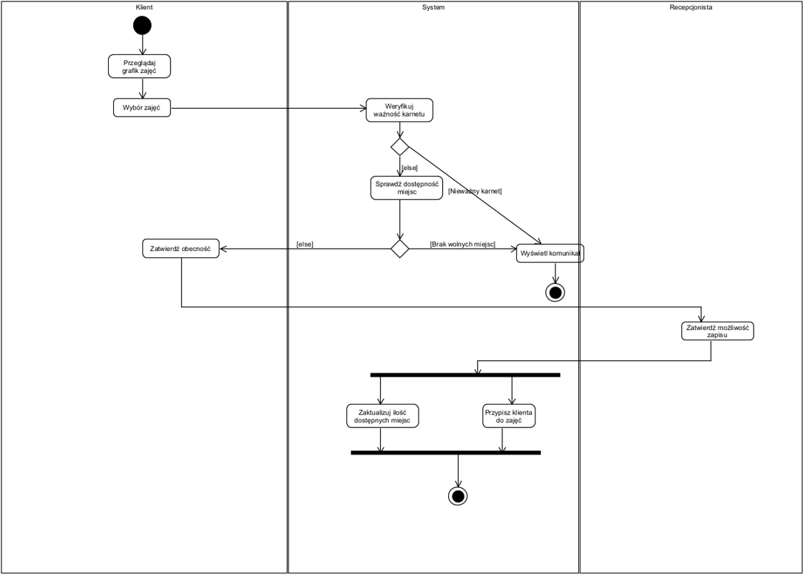Rys.2. Diagram czynności - Zapisy na zajęcia

4.2.2. Bartosz Orłowski - Rejestracja użytkownika
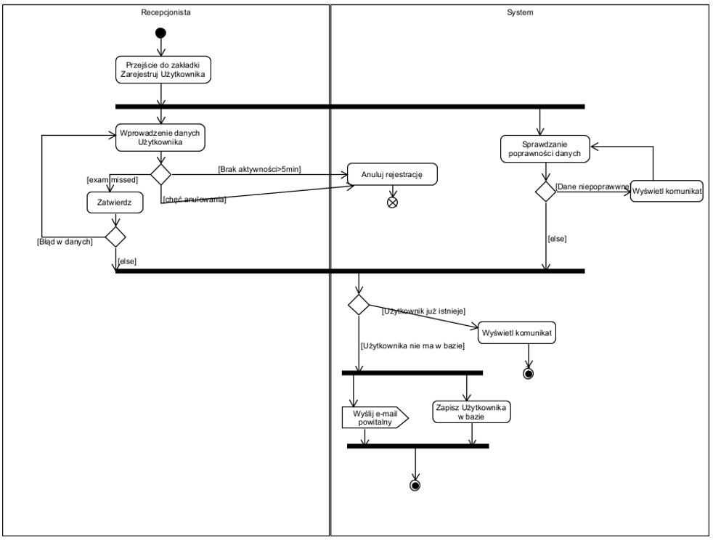Rys.3. Diagram czynności - Rejestracja użytkownika

4.2.3. Julian Czykwin - Zgłaszanie problemu szefowi
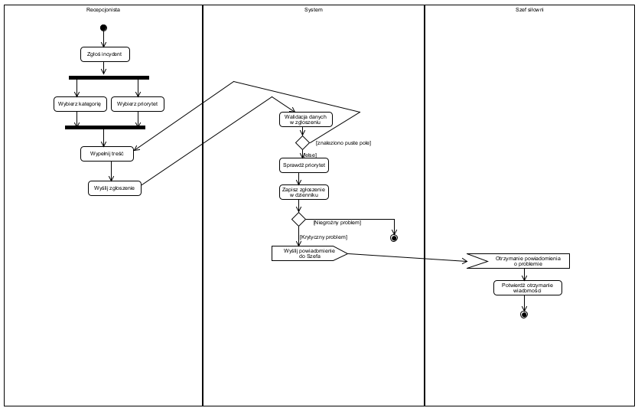Rys.4. Diagram czynności - Zgłaszanie problemu szefowi

4.3. Diagramy interakcji (przebiegu)

4.3.1. Błażej Głowacki - Zapisy na zajęcia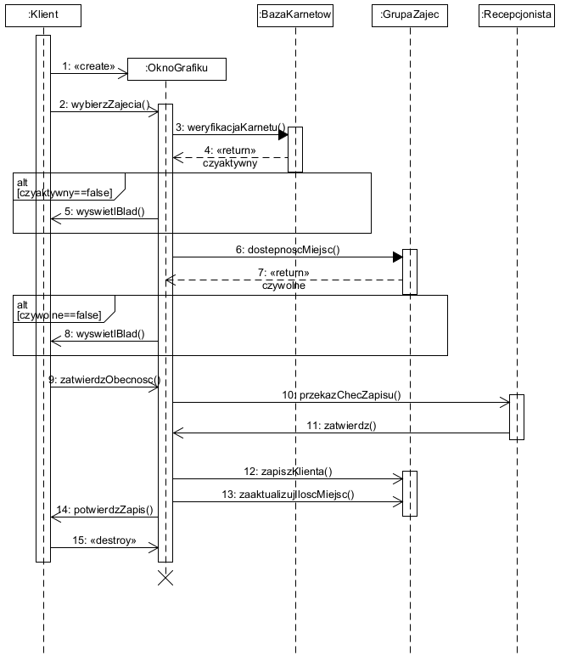
Rys.5. Diagram przebiegu – Zapisy na zajęcia
Opis:
KontrolerGrafiku:
- wybierzZajęcia() - odbiera od klienta żądanie zapisu na konkretne zajęcia i inicjuje proces weryfikacji.
- zatwierdźObecność() - przyjmuje od klienta ostateczne potwierdzenie chęci uczestnictwa po pozytywnym przejściu weryfikacji wstępnej.
BazaKarnetów:
- weryfikacjaKarnetu() - sprawdza w systemie ważność karnetu użytkownika i zwraca wynik jako wartość czyaktywny.
GrupaZajęć:
- dostępnośćMiejsc() - weryfikuje limit uczestników i zwraca informację, czy w wybranej grupie są jeszcze wolne miejsca (czywolne).
- zapiszKlienta() - trwałe dodanie klienta do listy uczestników wybranej grupy zajęciowej.
- zaaktualizujIlośćMiejsc() - aktualizuje (pomniejsza) pulę dostępnych, wolnych miejsc w danej grupie po pomyślnym zapisie.
Recepcjonista:
- przekażChęćZapisu() - odbiera z systemu powiadomienie o zamiarze zapisu klienta i odsyła do kontrolera komunikat akceptacji (zatwierdz()).
Klient:
- wyświetlBłąd() - prezentuje użytkownikowi w interfejsie komunikat o błędzie, gdy jego karnet jest nieaktywny (blok alt [czyaktywny==false]) lub gdy brakuje wolnych miejsc w grupie (blok alt [czywolne==false]).
- potwierdźZapis() - odbiera i wyświetla ostateczny komunikat o pomyślnym zakończeniu procesu zapisu na zajęcia.

4.3.2. Bartosz Orłowski - Rejestracja użytkownika
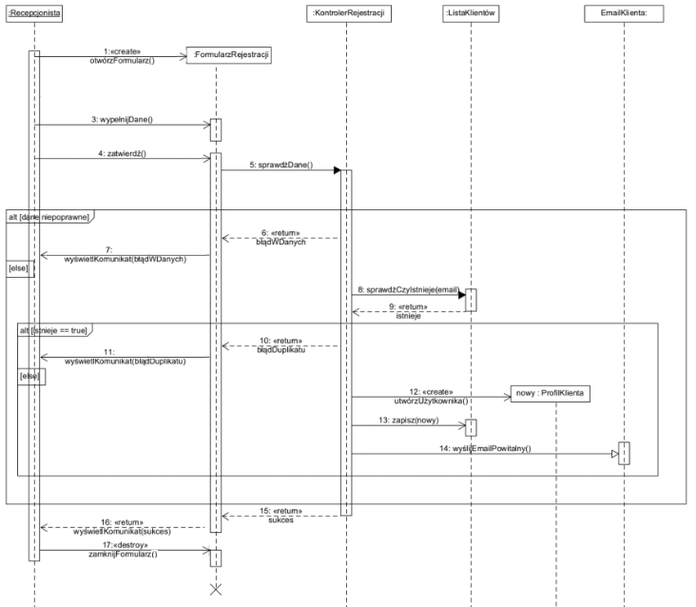Rys.6. Diagram przebiegu – Rejestracja użytkownika
Opis:
FormularzRejestracji:
- otwórzFormularz() - inicjuje i wyświetla okno rejestracji, zwracając jego instancję, obiekt fr.
- wypełnijDane() - wprowadza dane klienta do formularzu.
- zatwierdź() - zatwierdza formularz i wyzwala weryfikację w systemie.
- wyświetlKomunikat(wiadomosc) - wyświetla na ekranie błędy walidacji, komunikaty o duplikatach lub potwierdzenie sukcesu.
- zamknijFormularz(fr) - zamyka okno i niszczy jego instancję z pamięci.

KontrolerRejestracji:
- sprawdźDane() - metoda weryfikująca kompletność wprowadzonych danych.
ListaKlientów:
- sprawdźCzyIstnieje(email) - odpytuje bazę danych i zwraca wynik informujący o obecności danego adresu e-mail.
- zapisz(nowy) - zapisuje przekazany obiekt nowego klienta w bazie.
ProfilKlienta:
- utwórzUżytkownika() - tworzy w pamięci nowy obiekt klienta na podstawie zweryfikowanych danych.
EmailKlienta:
- wyślijEmailPowitalny() - przekazuje systemowi żądanie wysłania wiadomości powitalnej na adres klienta.

4.3.3. Julian Czykwin - Zgłaszanie problemu szefowi
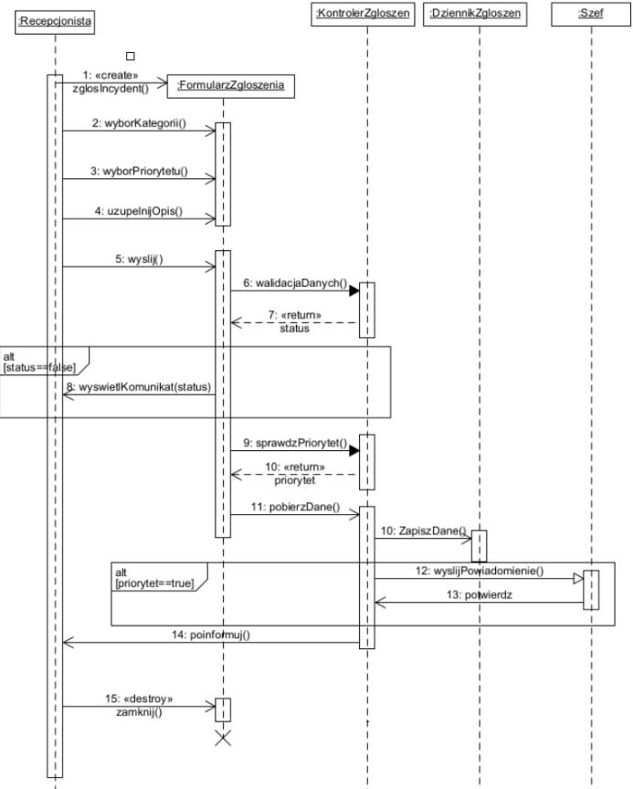
Rys.7. Diagram przebiegu – Zgłaszanie problemu szefowi
Opis:
FormularzZgłoszenia:
- zgłośIncydent() - inicjuje i wyświetla okno formularza zgłoszenia incydentu, tworząc jego nową instancję w systemie.
- wybórKategorii() - wprowadza wybraną przez recepcjonistę kategorię incydentu do formularza.
- wybórPriorytetu() - określa poziom priorytetu dla danego zgłoszenia.
- uzupełnijOpis() - dodaje szczegółowy, tekstowy opis incydentu wprowadzony przez użytkownika.
- wyślij() - zatwierdza formularz i wyzwala proces jego przetwarzania.
- wyświetlKomunikat(status) - wyświetla na ekranie recepcjonisty informację o błędzie w przypadku negatywnego wyniku walidacji danych (gdy status==false).
- zamknij() - zamyka okno formularza na końcu procesu i usuwa jego instancję z pamięci.
KontrolerZgłoszeń:
- walidacjaDanych() - weryfikuje poprawność i kompletność danych przekazanych z formularza, po czym zwraca wynik weryfikacji jako status.
- sprawdźPriorytet() - weryfikuje w systemie wagę zgłoszenia i zwraca określoną wartość jako priorytet.
- pobierzDane() - wyciąga z zatwierdzonego formularza komplet informacji potrzebnych do trwałego zapisu.
- wyślijPowiadomienie() - generuje i wysyła powiadomienie bezpośrednio do Szefa, jeśli zgłoszenie ma status pilnego (gdy priorytet==true).
- poinformuj() - przekazuje recepcjoniście ostateczny komunikat zwrotny o pomyślnym przyjęciu i przetworzeniu zgłoszenia.
DziennikZgłoszeń:
- ZapiszDane() - odbiera od kontrolera przetworzone informacje i utrwala (zapisuje) incydent w dzienniku systemu.
Szef:
- potwierdź - odbiera powiadomienie o pilnym incydencie i zwraca do kontrolera komunikat o potwierdzeniu odebrania wiadomości.

5. Perspektywa projektowa

5.1. Diagram klas
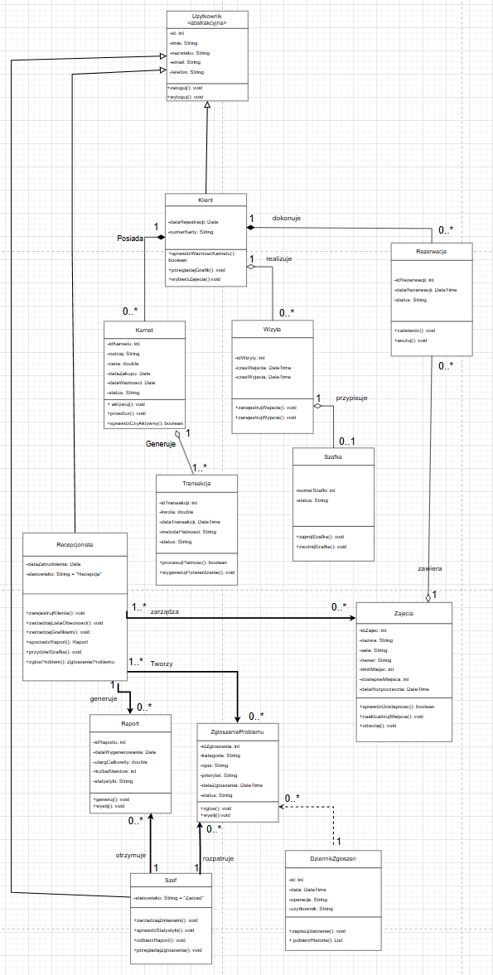
Rys.8. Diagram klas

5.2. Wykaz klas
Karnet - Oznacza dostęp klienta do siłowni. Zawiera informacje o rodzaju karnetu, cenie, dacie ważności i jego statusie (np. aktywny lub wygasły).
Użytkownik - Abstrakcyjna klasa bazowa dla wszystkich osób w systemie. Przechowuje dane osobowe i obsługuje logowanie.
Klient - Osoba korzystająca z siłowni. Przechowuje dane osobowe i kontaktowe oraz informacje o aktywności, takie jak karnety, rezerwacje, wizyty i płatności.
Raport - Zbiera dane z dnia pracy siłowni, takie jak utarg i liczba klientów. Jest tworzony na koniec zmiany i może być wysłany do szefa.
Recepcjonista - Pracownik obsługujący klientów. Zajmuje się m.in. wejściami na siłownię, przypisywaniem szafek, obsługą płatności, grafikami zajęć i dodawaniem nowych zapisów.
Rezerwacja - Łączy klienta z zajęciami. Przechowuje informacje o tym, kiedy klient się zapisał i jaki jest status zapisu (np. aktywny lub odwołany).
Szafka - Oznacza szafkę w szatni. Ma numer i informację, czy jest wolna czy zajęta.
Szef - Właściciel lub osoba zarządzająca siłownią. Może sprawdzać statystyki, odbierać raporty, zarządzać systemem i przeglądać zgłoszenia od pracowników.
Transakcja - Zapisuje informacje o płatności, np. zakupie lub przedłużeniu karnetu. Zawiera kwotę, datę, sposób płatności i status operacji.
Wizyta - Rejestruje wejście i wyjście klienta z siłowni. Zapisuje dokładny czas pobytu.
Zajęcia - Oznaczają konkretne zajęcia w grafiku siłowni, np. joga lub spinning. Zawierają informacje o nazwie, sali, trenerze, czasie oraz liczbie miejsc.
ZgłoszenieProblemu - Służy do zgłaszania problemów, np. awarii sprzętu lub innych sytuacji wymagających reakcji. Zawiera opis, kategorię i priorytet zgłoszenia.
DziennikZdarzen - Zapisuje operacje wykonywane w systemie wraz z datą i użytkownikiem.

5.3. Diagramy stanów

5.3.1. Błażej Głowacki - Rezerwacja
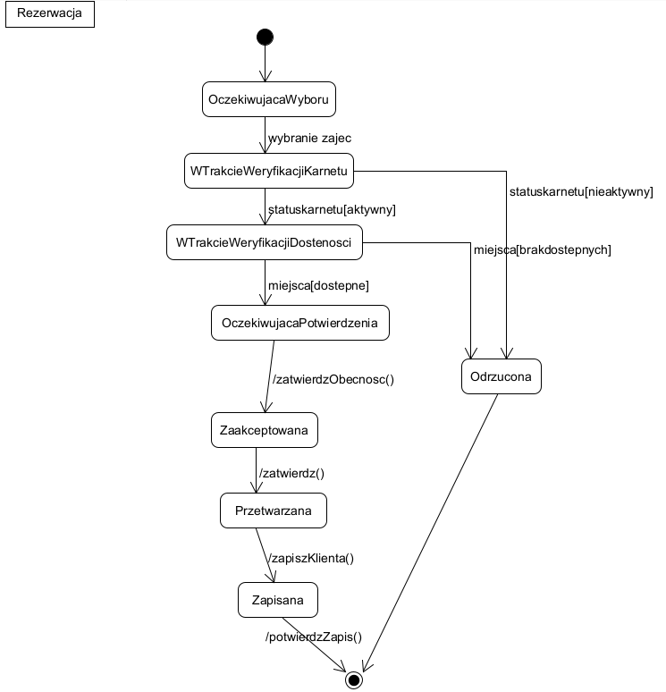
Rys.9. Diagram stanu – Rezerwacja
Opis Stanów i Przejść

1. OczekiwującaWyboru
- Wykonanie zdarzenia wybranie zajeć przez klienta zmienia stan na weryfikację karnetu.
2. WTrakcieWeryfikacjikarnetu
- System odpytuje bazę o status klienta.
- Jeśli [czyaktywny == false], system wyrzuca błąd i przechodzi do stanu Odrzucona.
- Jeśli [czyaktywny == true], proces idzie dalej do weryfikacji miejsc.
3. WTrakcieWeryfikacjiMiejsc
- System sprawdza, czy w grupie są jeszcze wolne miejsca.
- Jeśli [czywolne == false], system wyświetla błąd i zakańcza proces w stanie Odrzucona.
- Jeśli [czywolne == true], system oczekuje na ostateczną decyzję użytkownika.
4. OczekiwującaPotwierdzenia
- System czeka na deklarację klienta po pomyślnym przejściu walidacji.
- Wywołanie zatwierdzObecnosc() przesuwa proces do recepcji.
5. Zaakcpetowana
- System przekazuje chęć zapisu i czeka na reakcję pracownika.
- Akcja zatwierdz() od recepcjonisty odblokowuje proces utrwalania danych.
6. Przetwarzana
- Trwa zapis do bazy danych. Wykonuje się zapisywanie Klienta, zapiszKlienta()
- Po wykonaniu operacji bazodanowych stan zmienia się na Zapisana.
7. Zapisana
- Wykonywanie akcji potwierdzZapis()
8. Odrzcuona
- Proces został przerwany na etapie weryfikacji (brak aktywnego karnetu lub brak wolnych miejsc).

5.3.2. Bartosz Orłowski - Klient
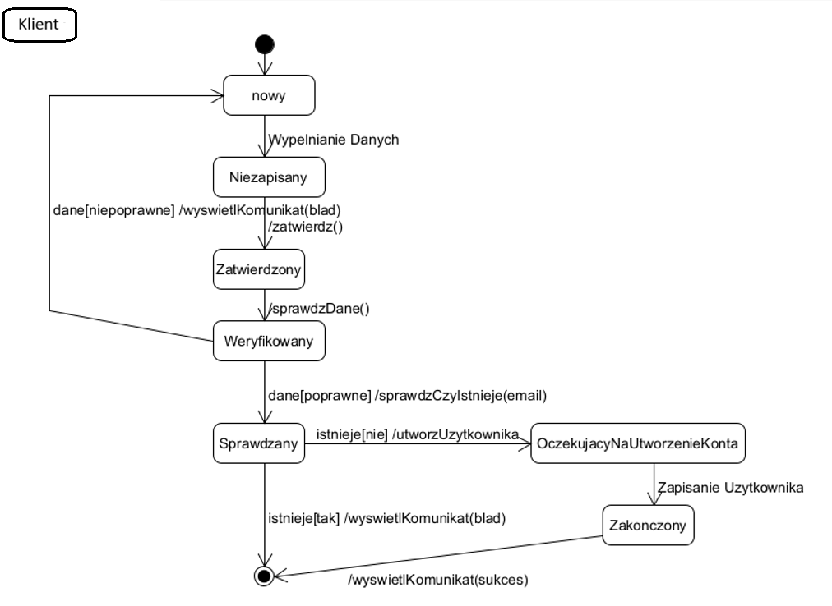Rys.10. Diagram stanu – Klient
Opis Stanów i Przejść
1. Nowy:
- Nowy formularz został stworzony. Wykonuje się zdarzenie wypełnianie danych i formularz przechodzi w stan Niezapisany.
2. Niezapisany:
- Wykonywana jest akcja Zatwierdz() i zmienia się stan na Zatwierdzony.
3. Zatwierdzony:
- Wywołujemy akcje sprawdzDane() i przechodzimy do stanu Weryfikowane.
4. Weryfikowane:
- Jeśli dane[niepoprawne] wywoływana jest akcja wyświetlKomunikat(blad).
- Jeśli dane[poprawne] wywołujemy akcje sprawdzCzyIstnieje(email) i przechodzimy w stan Sprawdzany.
5. Sprawdzany:
- Jeśli istnieje[tak], wywołujemy akcje WyświetlKomunikat(blad) i proces jest zakończony.
- Jeśli istnieje[nie], wywołuje się akcja utworzUżytkownika() i przechodzimy w stan OczekującyNaUtworzenieKonta.
6. OczekującyNaUtworzenieKonta:
- Wykonywane jest zdarzenie Zapisywanie Użytkownika. Następnie przechodzimy do stanu Zakończony.
7. Zakończony:
- Po wywołaniu funkcji wyświetlKomunikat(sukces) proces się kończy.

5.3.3. Julian Czykwin - ZgłoszenieProblemu
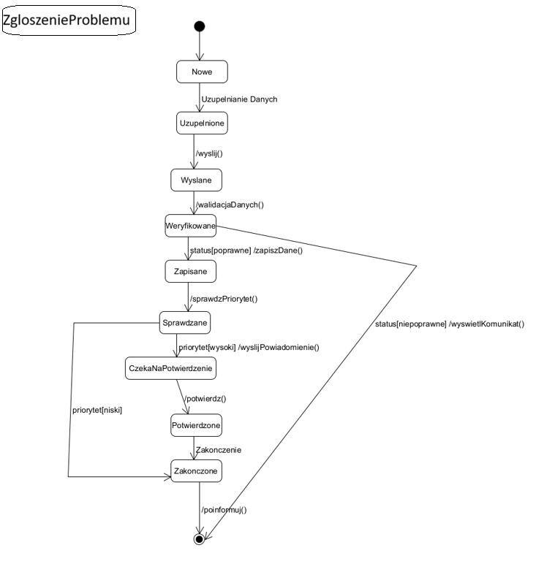
Rys.11. Diagram stanu – ZgloszenieProblemu
Opis Stanów i Przejść
1. Nowe:
- Zgłoszenie zostało utworzone. Wykonanie zdarzenia Uzupelnianie Danych zmienia stan na Uzupelnione.
2. Uzupelnione:
- Dane zgłoszenia zostały wprowadzone. Wywołanie akcji wyslij() przesuwa proces do stanu Wyslane.
3. Wyslane:
- Zgłoszenie zostało przekazane dalej. Wywołanie akcji walidacjaDanych() zmienia stan na Weryfikowane.
4. Weryfikowane:
- System sprawdza poprawność przesłanego zgłoszenia. Jeśli status[poprawne], system wykonuje akcję zapiszDane() i przechodzi do stanu Zapisane. Jeśli status[niepoprawne], system wykonuje akcję wyswietlKomunikat() i zakańcza proces.
5. Zapisane:
- Dane zostały pomyślnie utrwalone. Wywołanie akcji sprawdzPriorytet() przesuwa proces do stanu Sprawdzane.
6. Sprawdzane:
- System weryfikuje wagę (priorytet) zgłoszenia. Jeśli priorytet[wysoki], system wykonuje akcję wyslijPowiadomienie() i przechodzi do stanu CzekaNaPotwierdzenie. Jeśli priorytet[niski], proces omija etap akceptacji i przechodzi bezpośrednio do stanu Zakonczone.
7. CzekaNaPotwierdzenie:
- System czeka na reakcję przełożonego. Wywołanie akcji potwierdz() zmienia stan na Potwierdzone.
8. Potwierdzone:
- Zgłoszenie o wysokim priorytecie uzyskało autoryzację. Zdarzenie Zakonczenie przesuwa proces do stanu Zakonczone.
9. Zakonczone:
- Proces obsługi zgłoszenia dobiegł końca. Wykonywana jest akcja poinformuj(), po czym proces przechodzi do ostatecznego stanu końcowego.

5.4. Propozycja interfejsu użytkownika
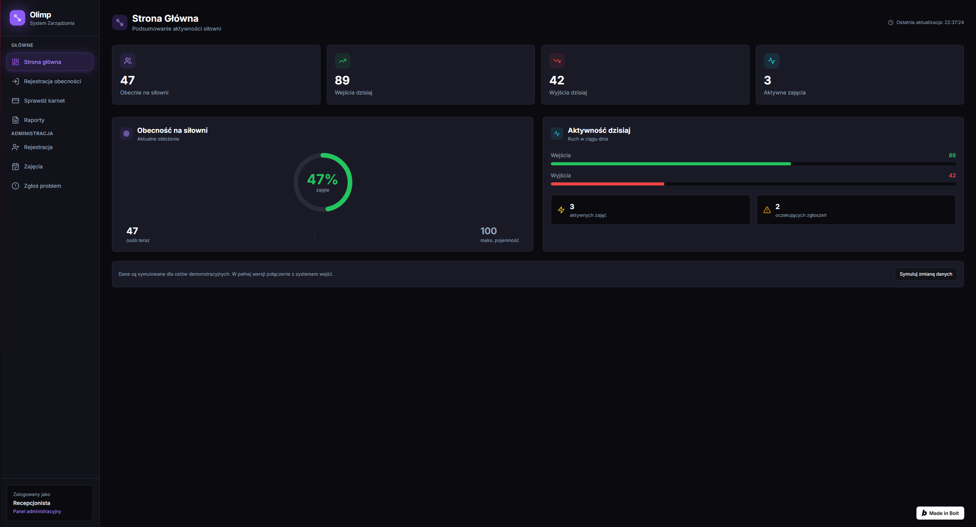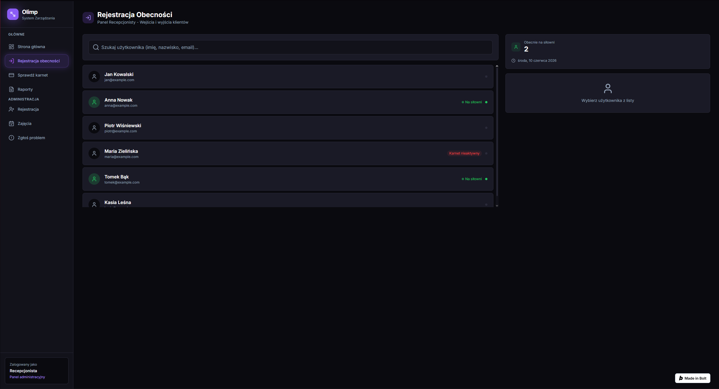

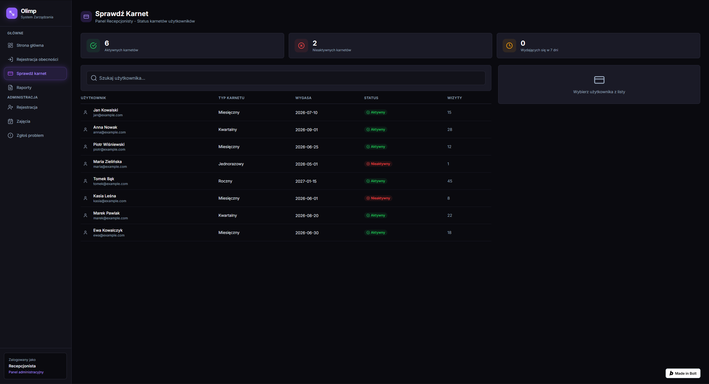

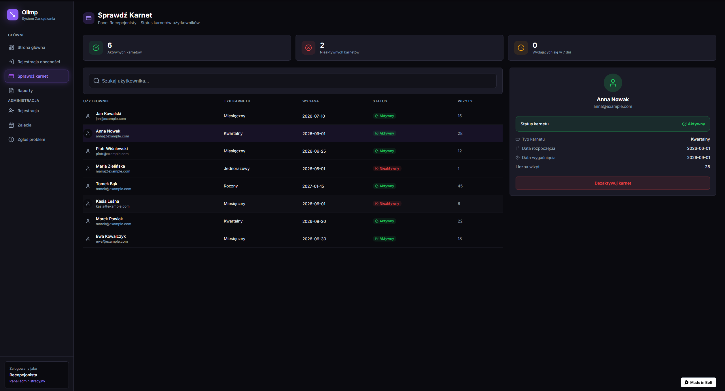

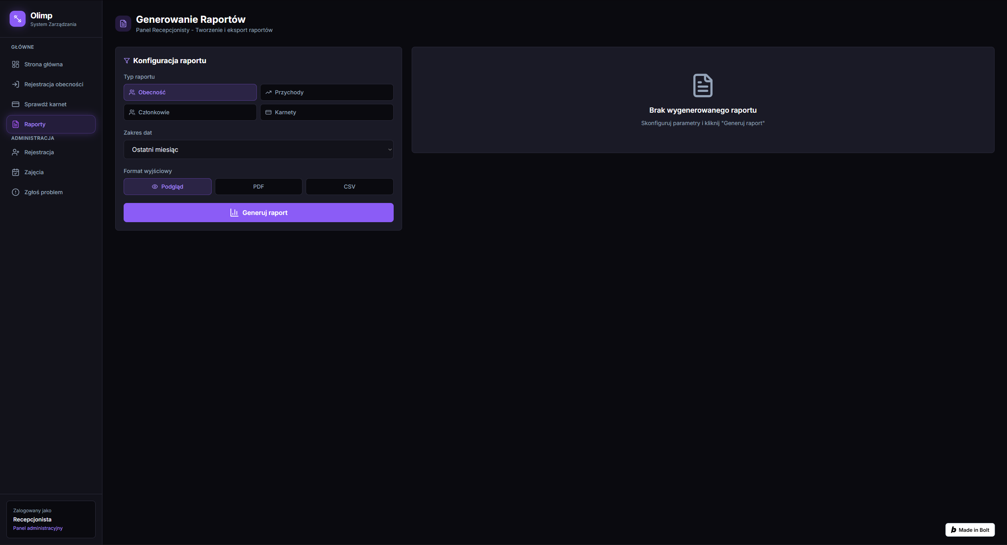

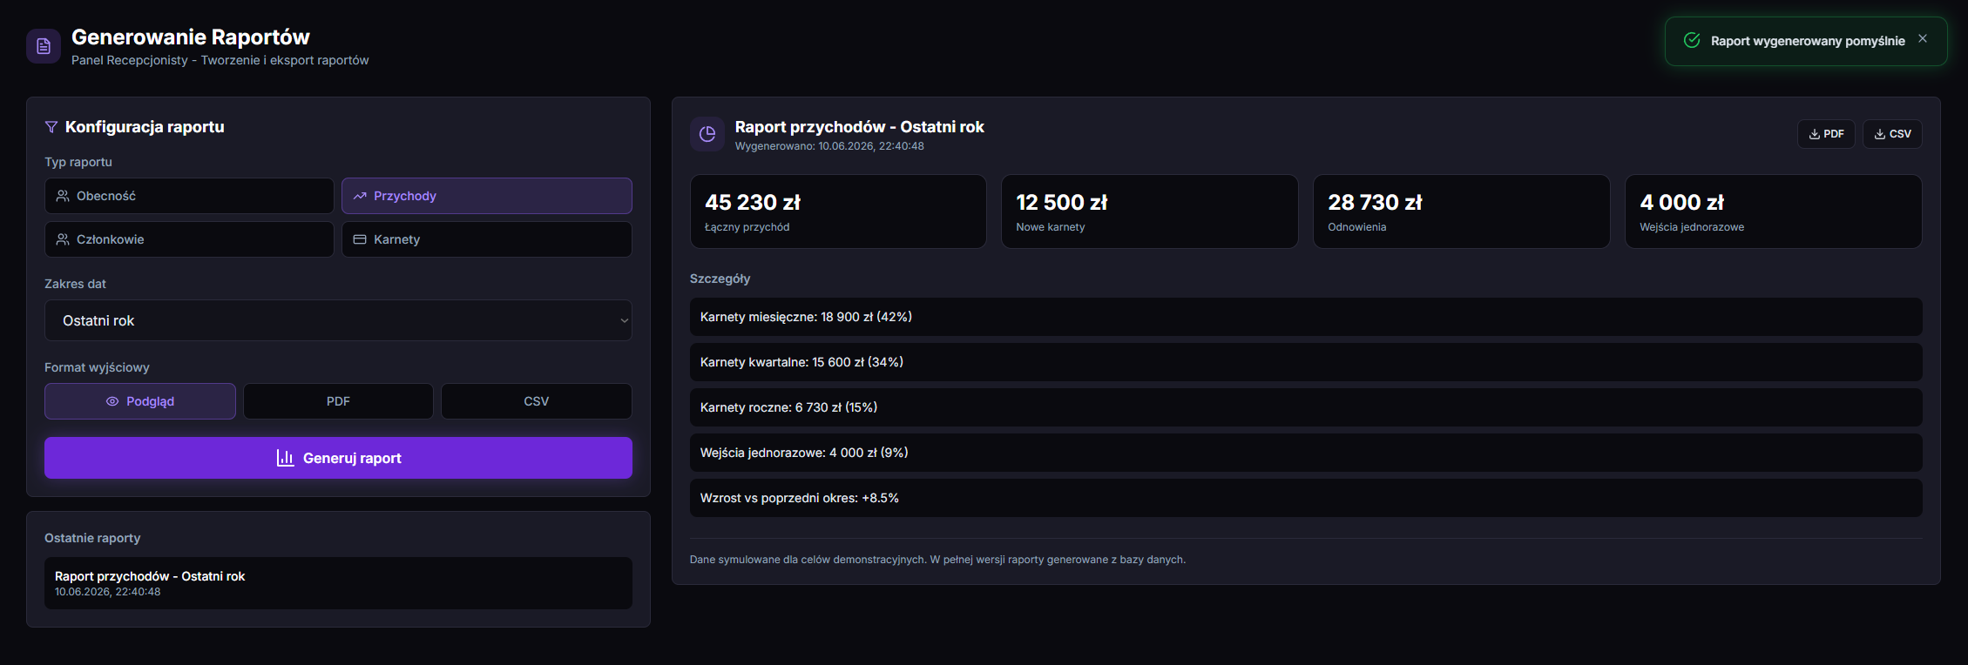

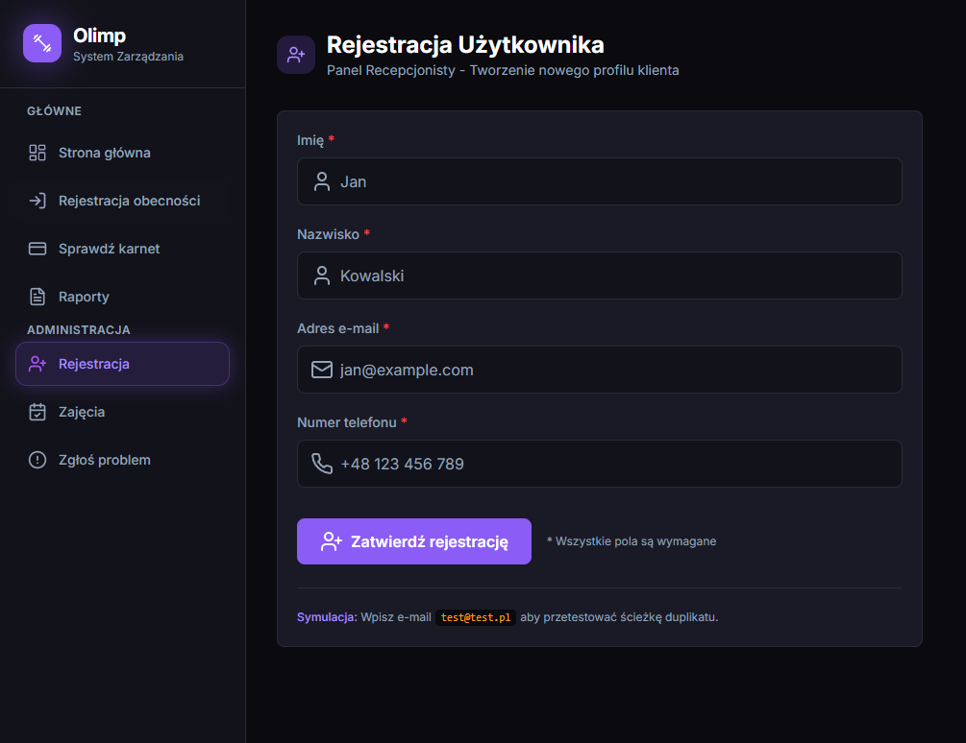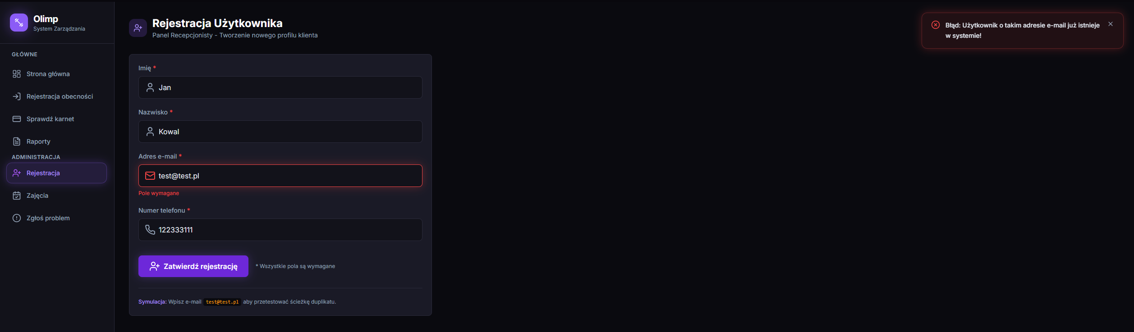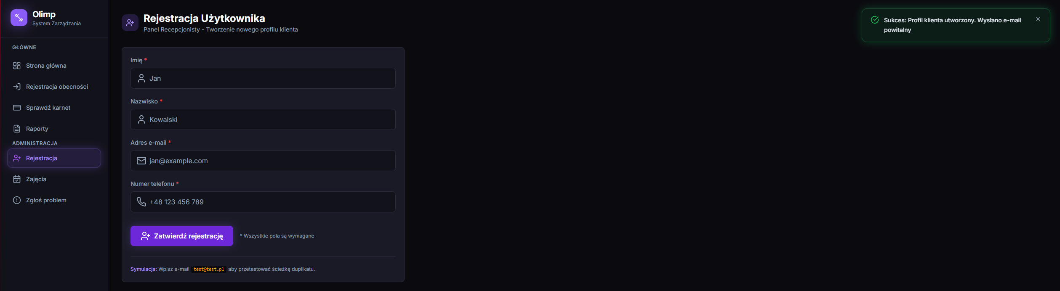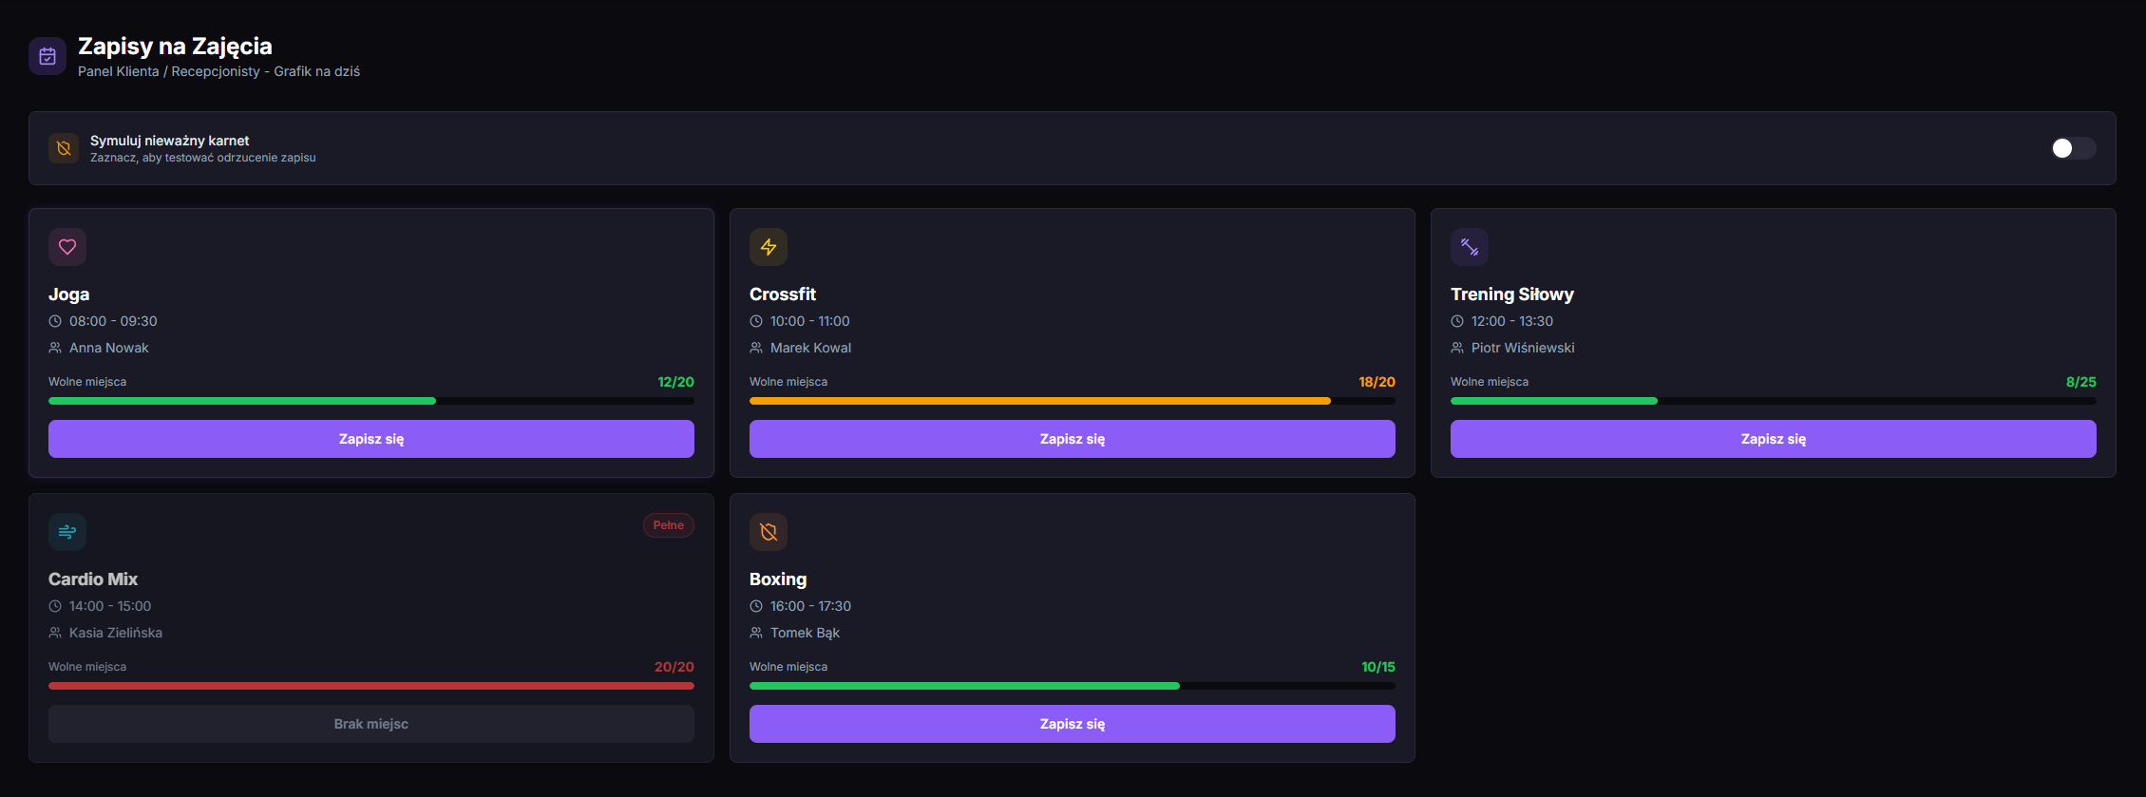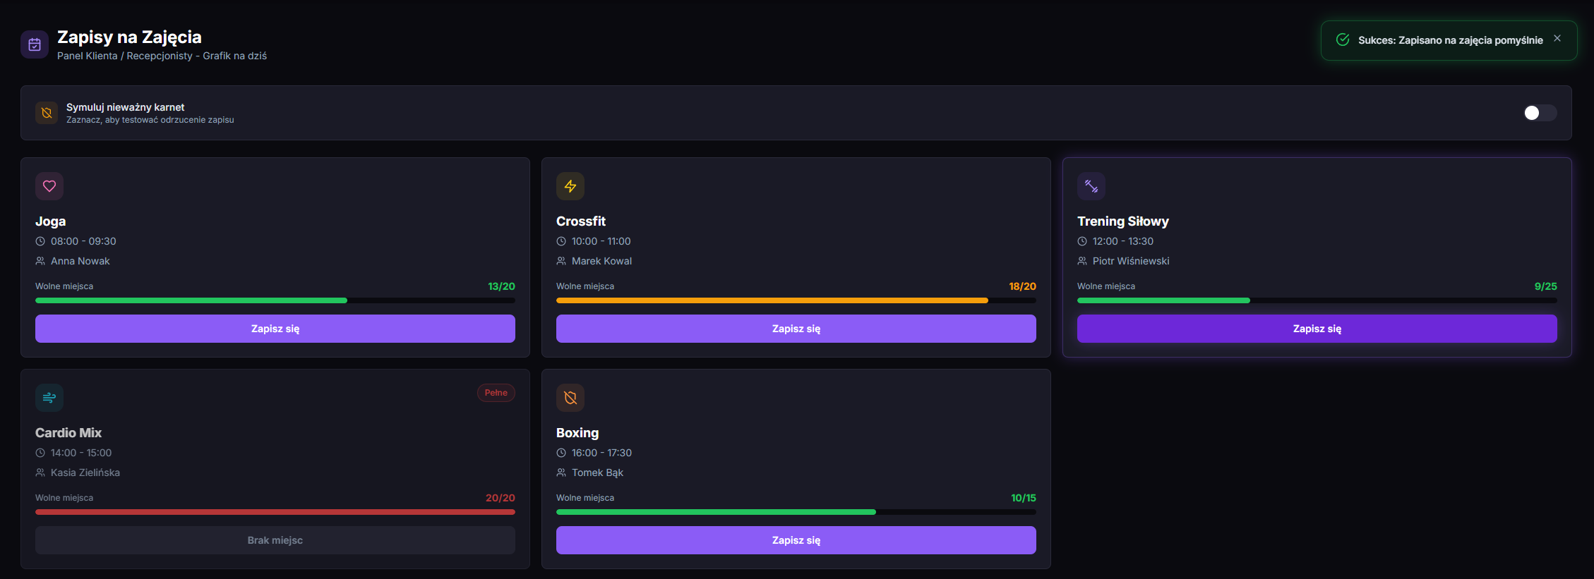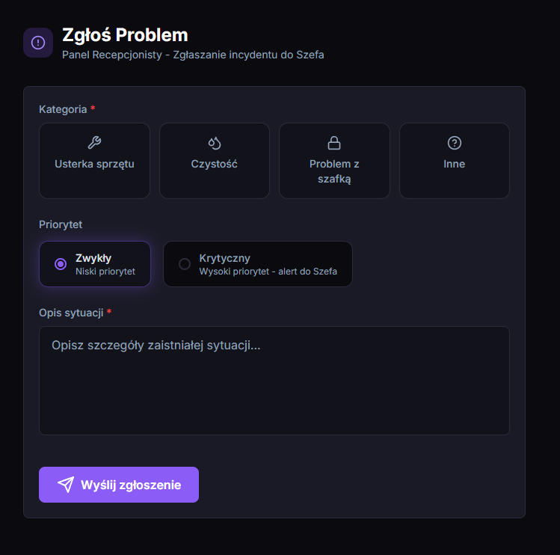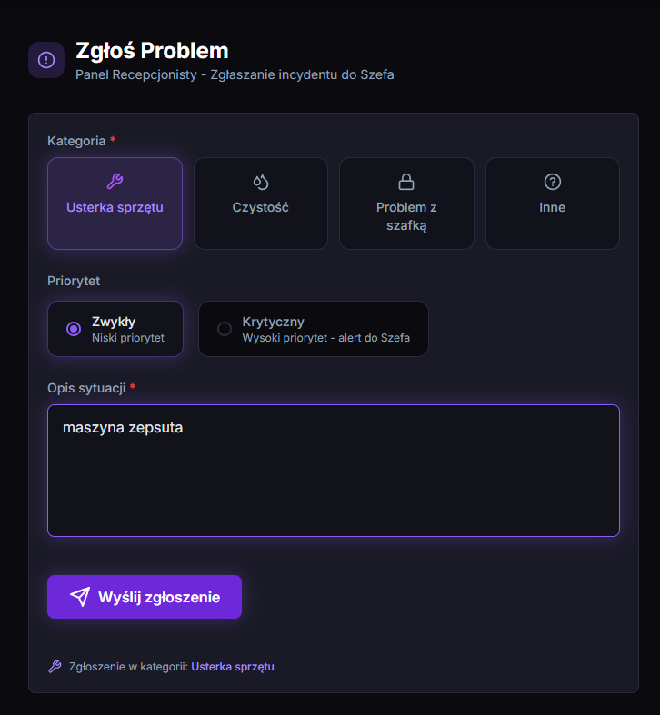

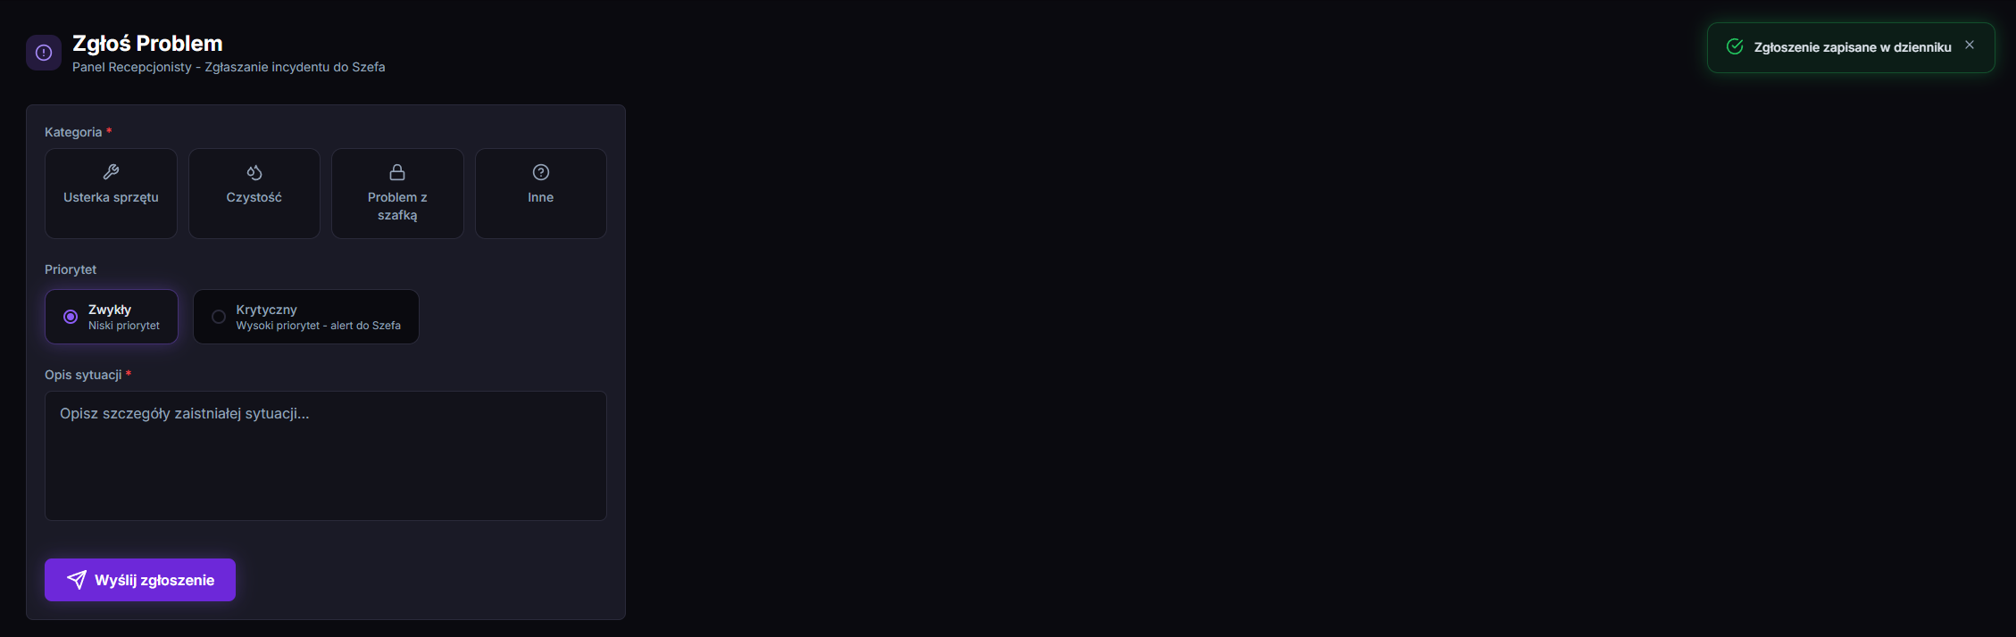

6. Wymagania niefunkcjonalne dla system

6.1. Oszacowanie wielkości bazy danych
Oszacowanie wielkości bazy danych dla naszego systemu wyniosło około 2000 członków:
- Tabela Klient: Średni rozmiar jednego rekordu zawierającego dane osobowe i kontaktowe wynosi około 500 bajtów. Dla grupy 2000 klientów przestrzeń ta wyniesie około 2000 * 500 B = 1000 KB (~1MB). Roczny przyrost z nowych rejestracji (ok. 670 kont) wygeneruje około 335 KB danych.

- Tabela Wizyta (Rejestracja wejść i wyjść): Przyjmując średnio 80 wizyt dziennie, w skali roku system zarejestruje 29 200 rekordów wizyt. Każdy wpis zawierający m.in. czas oraz przypisany numer szafki zajmuje około 100 bajtów. Roczny przyrost danych dla tej tabeli wyniesie około 2.92 MB.

- Tabele Transakcja i Karnet: Zakładając średnio 20 transakcji zakupu lub przedłużenia karnetu dziennie, rocznie w bazie pojawi się około 7300 rekordów. Przy średnim rozmiarze rekordu na poziomie 200 bajtów, roczny przyrost wyniesie około 1.46 MB.
- Tabela Rezerwacja (Zapisy na zajęcia grupowe): Przyjmując średnio 40 zapisów dziennie na zajęcia, rocznie w bazie przybędzie około 14600 rekordów. Rozmiar pojedynczego rekordu rezerwacji to około 100 bajtów. Roczny przyrost tej tabeli wyniesie około 1.46 MB.
- Tabela Zgłoszenie Problemu i Dziennik Zdarzeń: Zgłoszenia usterek i incydentów (ok. 2 dziennie) wygenerują do 730 KB danych rocznie. Automatyczny dziennik zdarzeń (logi operacji systemowych, ok. 300 wpisów dziennie po 250 bajtów) wygeneruje około 27.37 MB rocznie.
- Podsumowanie i prognoza (Perspektywa 5-letnia):
  - Czyste dane (1 rok): ok. 64 MB
  - Czyste dane (5 lat): ok. 400 MB

6.2. Propozycja wymaganych czasów odpowiedzi
Baza danych o wielkości 2000 klientów pozwala na zachowanie reakcji systemu na wysokim poziomie, wspierając szybką i efektywną pracę recepcji.

Operacja / Przypadek użycia | Maksymalny dopuszczalny czas odpowiedzi | Opis / Uzasadnienie
Zarządzanie listą obecności | < 0.4 sekundy | Operacja priorytetowa. Skanowanie karty przy wejściu musi dać natychmiastowy wynik, aby nie tworzyć kolejek w godzinach szczytu.
Zapisz się na zajęcia | < 0.7 sekundy | Przeszukanie wolnych miejsc w bazie danych i załadowanie kalendarza zajęć.
Zarejestruj użytkownika | < 1.2 sekundy | Czas od kliknięcia „Zapisz” do zakończenia walidacji, sprawdzenia unikalności i utworzenia profilu w bazie.
Kup karnet | < 2.5 sekundy | Czas wewnętrznego przetworzenia transakcji, bez opóźnień wynikających z działania zewnętrznego terminala.
Sporządź raport | < 3.5 sekundy | Operacja wykonywana na koniec zmiany, wymagająca podsumowania transakcji finansowych oraz statystyk obecności z danego dnia.

6.3. Oszacowanie ilości i typów potrzebnych stanowisk pracy użytkowników systemu
- Recepcjonista: 1-2 stanowiska stacjonarne:
  - Sprzęt: Komputery Stacjonarne
  - Dodatkowe wyposażenie: Czytnik kodów QR, terminal płatniczy, drukarka, drukarka identyfikatorów i kart
- Szef siłowni: 1 stanowisko stacjonarne:
  - Sprzęt: Komputer Stacjonarny
  - Dodatkowe wyposażenie: Służbowy laptop oraz telefon (w celu pracowania poza siłownią)
- Klient: Nieokreślona liczba stanowisk:
  - Sprzęt: Prywatne urządzenia służące do przeglądu strony siłowni

7. Diagram wdrożenia
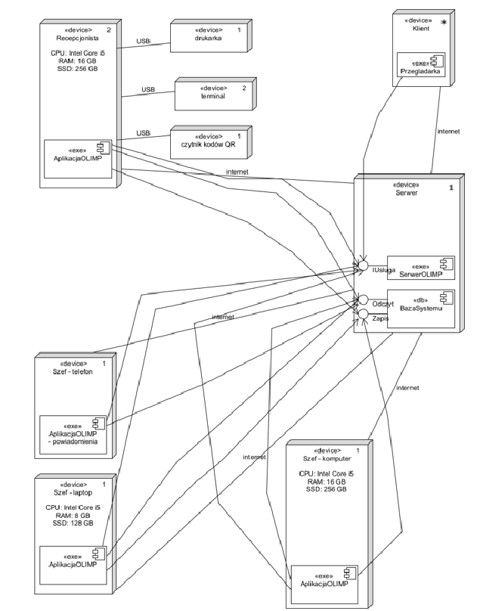
Rys.12. Diagram Wdrożenia

8. Propozycja planu pracy:

8.1. Organizacja Pracy - Skład Zespołu Wykonawczego
Dla optymalnego podziału obowiązków, zespół projektowy został podzielony na dane sekcje:
- [KP] Kierownik Projektu – 1 osoba (odpowiada za zarządzanie, kontakt z klientem i nadzór)
- [AN-UI] Dział Analizy i Projektowania – 2 osoby (Analityk Systemowy oraz Projektant Interfejsów)
- [DEV] Zespół Programistyczny – 4 osoby (2x Programista Backend, 2x Programista Frontend)
- [QA] Zespół Zapewnienia Jakości – 2 osoby (Testerzy oprogramowania)
- [INF] Zespół Infrastruktury – 2 osoby (Inżynier DevOps, Administrator Sieci)

8.2. Harmonogram Realizacji

Faza I: Koncepcja, analiza i projektowanie
- Czas realizacji: 5 dni roboczych
- Podział obowiązków:
  - [KP]: Ustalanie priorytetów wymagań biznesowych, opracowanie rejestru zadań dla zespołu.
  - [AN-UI] (Analityk): Zaprojektowanie schematu bazy danych uwzględniającego specyfikę siłowni.
  - [AN-UI] (Projektant): Przygotowanie wizualnych makiet systemu, ze szczególnym uwzględnieniem panelu dla recepcjonisty.
  - [DEV] (Backend): Dobór technologii, opracowanie architektury API oraz modeli bezpieczeństwa dla danych osobowych.

Faza II: Konfiguracja serwerowa i infrastruktura fizyczna
- Czas realizacji: 4 dni roboczych
- Podział obowiązków:
  - [INF]: Postawienie i zabezpieczenie docelowych serwerów bazodanowych oraz aplikacyjnych w środowisku chmurowym. Konfiguracja sprzętu na recepcji siłowni, integracja terminali płatniczych oraz skanerów kodów QR. Skonfigurowanie automatycznych procesów budowania aplikacji oraz kontenerów (np. Docker) dla programistów.

Faza III: Budowa jądra systemu (Baza klientów, Karnety, Recepcja)
- Czas realizacji: 10 dni roboczych
- Podział obowiązków:
  - [DEV] (Backend): Zaprogramowanie logiki biznesowej dla rejestracji klientów, tworzenia kont oraz mechanizmu sprawdzania ważności karnetów w czasie rzeczywistym.
  - [DEV] (Frontend): Zbudowanie interfejsu panelu recepcyjnego, wdrożenie funkcji rejestracji wejść i wyjść, automatycznego przydzielania wolnych szafek oraz formularza sprzedaży nowych karnetów.

Faza IV: Moduły rozszerzone (Zajęcia grupowe, Raporty i Zgłoszenia)
- Czas realizacji: 9 dni roboczych
- Podział obowiązków:
  - [DEV]: Stworzenie interaktywnego kalendarza zajęć, obsługi zapisów klientów oraz logiki weryfikującej limity miejsc na salach. Implementacja generatora raportów dobowych dla Szefa oraz wewnętrznego komunikatora do zgłaszania awarii sprzętowych przez recepcję.

Faza V: Weryfikacja jakości i testy wydajnościowe
- Czas realizacji: 7 dni roboczych
- Podział obowiązków:
  - [QA]: Symulacja pracy recepcjonistów na środowisku testowym. Weryfikacja scenariuszy nieplanowanych.
  - [INF]: Testy obciążeniowe systemu, symulacja masowych wejść na siłownię w popołudniowych godzinach szczytu.
  - [DEV]: Błyskawiczna naprawa zgłoszonych błędów oraz optymalizacja czasu ładowania widoków.

Faza VI: Zakończenie projektu, szkolenia i start produkcyjny
- Czas realizacji: 4 dni roboczych
- Podział obowiązków:
  - [KP]: Dostarczenie pełnej dokumentacji technicznej i podręczników użytkownika, formalne przekazanie systemu Szefowi siłowni.
  - [AN-UI] i [QA]: Zorganizowanie stacjonarnego szkolenia dla zespołu recepcji oraz managerów z obsługi nowego oprogramowania.
  - [INF]: Nadzór nad środowiskiem produkcyjnym w pierwszych dniach działania na żywo, zapewniając błyskawiczną reakcję na ewentualne problemy techniczne podczas obsługi prawdziwych klientów.

8.3. Diagram Gantta
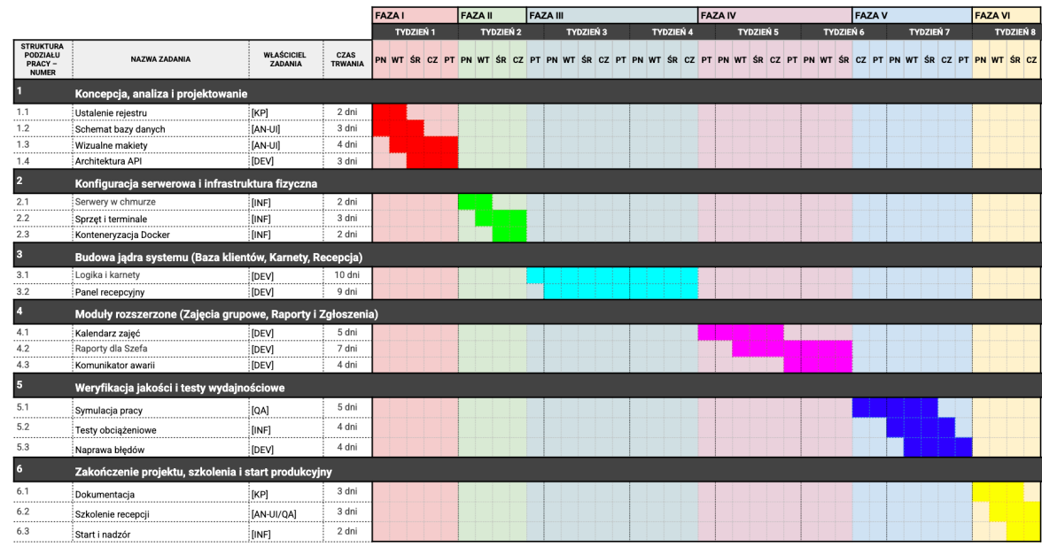

9. Analiza ryzyka projektu

9.1. Awaria sprzętu w godzinach szczytu
Zagrożenie polega na fizycznym uszkodzeniu czytników na recepcji, co uniemożliwia szybką identyfikację klienta podczas przekazywania karty w zamian za kluczyk do szafki.
- Prawdopodobieństwo: Średnie (urządzenia fizyczne ulegają naturalnemu zużyciu lub odpięciu od stacji roboczej).
- Szkodliwość: Duża (powoduje natychmiastowe tworzenie się kolejek przy wejściu do klubu, zwłaszcza w godzinach 14:00 - 19:00).
- Działania zapobiegawcze: Zakup zapasowego czytnika przechowywanego bezpośrednio w szufladzie recepcyjnej.
- Plan awaryjny: Recepcjonista przechodzi na ręczne wpisywanie nazwisk lub numerów telefonów klientów do wyszukiwarki systemu. Wymaga to nieznacznie więcej czasu, ale pozwala zachować ciągłość autoryzacji wejść.

9.2. Desynchronizacja ewidencji szafek w szatni
Zagrożenie występuje, gdy klient po treningu opuści siłownię omijając recepcję lub nie odda kluczyka, przez co system nie zwolni przypisanego numeru szafki w bazie danych.
- Prawdopodobieństwo: Duże (częsty błąd ludzki po stronie zmęczonych klientów).
- Szkodliwość: Średnia (w godzinach szczytu system może błędnie wskazywać brak wolnych szafek, blokując wejście kolejnym osobom).
- Działania zapobiegawcze: Wdrożenie zasady pozostawiania ważnego dokumentu lub karty członkowskiej na recepcji na czas treningu, co wymusza powrót klienta do pracownika siłowni.
- Plan awaryjny: Pracownik siłowni posiada w systemie funkcję "Wymuś zwolnienie szafki". W przypadku braku szafek, recepcjonista weryfikuje szatnię fizycznie (za pomocą uniwersalnego klucza) i ręcznie zmienia status zajętości w aplikacji.

9.3. Przekroczenie limitów miejsc na zajęcia grupowe
Zagrożenie wywołane przez spiętrzenia ruchu w systemie np. kilku klientów w tym samym ułamku sekundy próbuje zapisać się na ostatnie wolne miejsce tuż po otwarciu zapisów na nowe terminy.
- Prawdopodobieństwo: Średnie.
- Szkodliwość: Średnia (prowadzi do konfliktów na sali fitness, przeciążenia trenera oraz irytacji klientów, dla których zabrakło sprzętu).
- Działania zapobiegawcze: Implementacja mechanizmów blokowania rekordów na poziomie bazy danych podczas transakcji weryfikacji, czy na wybrane zajęcia są jeszcze wolne miejsca.
- Plan awaryjny: Osoby ponad limit zostają automatycznie wpisane na "Listę rezerwową". W razie pojawienia się ich na siłowni, recepcjonista oferuje w zamian darmowe wejście open.

9.4. Utrata zgłoszeń o awariach sprzętu
Zagrożenie polegające na błędzie przesyłu formularza do bazy, przez co informacja o niesprawnej maszynie treningowej nie dociera do Szefa Siłowni.
- Prawdopodobieństwo: Małe.
- Szkodliwość: Duża (sprzęt pozostaje zepsuty dłużej, stwarzając potencjalne niebezpieczeństwo urazu dla innych trenujących).
- Działania zapobiegawcze: Ustanowienie cyklicznych weryfikacji sprzętu na koniec dnia oraz wdrożenie potwierdzeń zwrotnych.
- Plan awaryjny: Pracownicy recepcyjni mają obowiązek fizycznego oklejania zepsutych urządzeń taśmą awaryjną zaraz po otrzymaniu słownej informacji od klienta, niezależnie od działania systemu informatycznego. W przypadku awarii bazy, problem zgłaszany jest Szefowi bezpośrednio telefonicznie.

10. Kosztorys realizacji przedsięwzięcia OLIMP

10.1. Stawki dobowe zespołu
Koszty wytworzenia oprogramowania zostały oszacowane na podstawie przewidywanego nakładu pracy poszczególnych specjalistów zaangażowanych w projekt:
- [KP] Kierownik Projektu: 900 PLN / dzień
- [AN-UI] Analityk / Projektant Interfejsów: 550 PLN / dzień (za osobę)
- [DEV] Programista (Backend/Frontend): 650 PLN / dzień (za osobę)
- [INF] Inżynier Infrastruktury: 550 PLN / dzień (za osobę)
- [QA] Tester: 550 PLN / dzień (za osobę)

10.2. Wycena Faz Projektowych
Faza realizacji | Zaangażowany zespół | Czas trwania | Koszt netto (PLN)
I. Koncepcja, analiza i projektowanie | 1x KP, 2x AN-UI, 1x DEV | 5 dni | 13 250,00
II. Konfiguracja serwerowa i infrastruktura | 2x INF | 4 dni | 4 400,00
III. Budowa jądra systemu | 4x DEV | 10 dni | 26 000,00
IV. Moduły rozszerzone | 4x DEV | 9 dni | 23 400,00
V. Weryfikacja jakości i testy wydajnościowe | 2x QA, 2x DEV, 1x INF | 7 dni | 20 650,00
VI. Zakończenie projektu i start produkcyjny | 1x KP, 1x AN-UI, 1x QA, 1x INF | 4 dni | 10 200,00
ŁĄCZNY KOSZT PRODUKCJI SYSTEMU |  | 39 dni | 97 900,00 PLN

10.3. Harmonogram rozliczeń
Procentowy podział transz gwarantuje bezpieczeństwo finansowe i jest ściśle powiązany z dostarczaniem kolejnych Kamieni Milowych:
- Transza I (Zaliczka) – 20% (19 580,00 PLN): Wymagalna w ciągu 7 dni od podpisania umowy przedwstępnej oraz zatwierdzenia przez Szefa Siłowni finalnych makiet systemu i architektury.
- Transza II (Wersja I) – 30% (29 370,00 PLN): Płatna po udostępnieniu na serwerze testowym działającego jądra systemu – wdrożenie bazy, logowania, zakupu karnetów i obsługi recepcji.
- Transza III (Wersja II) – 30% (29 370,00 PLN): Fakturowana po zintegrowaniu grafiku zajęć, modułu zgłoszeń i pomyślnym przejściu audytu obciążeniowego i testów.
- Transza IV (Rozliczenie Końcowe) – 20% (19 580,00 PLN): Płatna w ciągu 14 dni po pełnym uruchomieniu produkcyjnym systemu na recepcji siłowni, przeszkoleniu personelu i podpisaniu Protokołu Odbioru Końcowego.

10.4. Proces odbioru systemu
- Akceptacje cząstkowe: Po zamknięciu kluczowych faz programistycznych, Szef Siłowni otrzymuje dostęp do wydzielonego środowiska demonstracyjnego. Odbiór polega na samodzielnym wykonaniu głównych ścieżek i weryfikacji ich z makietami. Zatwierdzenie poszczególnych modułów odbywa się w formie elektronicznej.
- Odbiór ostateczny: Następuje po pomyślnym przejściu audytów bezpieczeństwa i testów obciążeniowych oraz po zakończeniu szkoleń dla personelu recepcji. Warunkiem koniecznym do formalnego zamknięcia projektu jest bezawaryjne działanie systemu przez wyznaczony okres próbny. Po tym czasie następuje obustronne podpisanie Protokołu Odbioru Końcowego, co jest podstawą do wystawienia ostatniej faktury.

10.5. Koszty utrzymania (dodatkowe)
Wycena podstawowa (97 900,00 PLN) obejmuje pełne wytworzenie i wdrożenie systemu. Dla zapewnienia ciągłości działania siłowni i bezawaryjnej pracy recepcji, Zamawiający ma możliwość wykupienia dodatkowych usług powdrożeniowych:
- Zakup i integracja urządzeń na recepcji: Fizyczne dostarczenie, montaż i konfiguracja sprzętu wspomagającego aplikację: dedykowanych czytników kart zbliżeniowych do szybkiego logowania wejść, tabletów do składania podpisów elektronicznych przez klientów oraz ewentualnych sterowników do elektronicznych zamków w szafkach. Szacowany koszt: ok. 6000,00 PLN netto.

- Opieka techniczna: Gwarantowany czas podjęcia interwencji przy błędach krytycznych do 24 godzin (w dni robocze). Pakiet obejmuje nadzór nad automatycznymi kopiami zapasowymi bazy danych klientów, łatki bezpieczeństwa oraz pulę 8 godzin pracy programisty w miesiącu na drobne modyfikacje w systemie. Koszt: 2 200,00 PLN netto / miesiąc.

